程序框图、基本算法语句
1、阅读下列流程图：
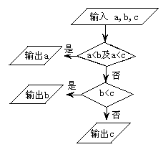
则此流程图表示__________________________算法.
2、阅读下列程序
input x
if x>0 then
y=1
else if x=0 then
y=0
else
x<0 then
y=-1
end if
print y
end
这个程序的意义是____________
3、一城市在法定工作时间内，每小时的工资为8元，加班工资每小时10元，一人一周内工作60小时，其中加班20小时，税金10%，画出这个人一周所得净收入算法的程序框图

4、设计求|x-2|的算法，并画出流程图

5、阅读流程图，解答下列问题：
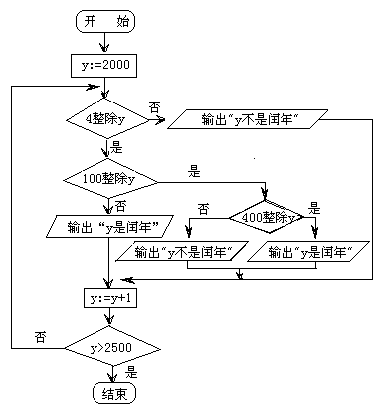
（1）变量y在这个算法中的作用是什么？
（2）这个算法的循环体是哪一部分？功能是什么？
（3）这个算法的处理功能是什么？
6、看下面的四段话，其中不是解决问题的算法的是（ ）
（A）从济南到北京旅游，先坐火车，再坐飞机抵达
（B）解一元一次方程的步骤是去分母、去括号、移项、合并同类项、系数化为1
（C）方程x²-1=0有两个实根
（D）求1+2+3+4+5的值，先计算1+2=３,再由于3+3=6，6+4=10，10+5=15，最终结果为15
7、算法:
S1 输入n
S2 判断n是否是2，若n=2，则n满足条件，若n>2，则执行S3
S3 依次从2到n一1检验能不能整除n，若不能整除n,满足上述条件的是 ( )
（A）质数 （B）奇数 （C）偶数 （D）约数
8、看上面的伪代码，最终输出的结果是
（A）1+2+3+…+100 （B）1²+2²+3²+…+100² （C）1+3+5+…+99 （D）1²+3²+5²+…+99²
9、右边伪代码输出的结果是
（A）1,2,1 （B）1,2,2 （C） 2,1,2 （D）2,1,1
10、求满足1+2+3+…+（ ）>10000的最小正整数n,写出它的伪代码必须用( )
（A）输入(出)语句 （B）条件语句子 （C）“FOR”语句 （D）“WHILE”语句
11、下面是一个算法的流程图，回答下面的问题：当输入的值为3时,输出的结果为
12、下面是一个算法的伪代码，按这个伪代码写出的程序在计算机上执行，最后运行的结果为
S←1
For I from 3 to 99 step 2
S←S+I
End for
Print S
13、书写算法有四种语句，包括 、 、 、 、
第11题
开始
y=x²-1
y=2x²+2
x<5
N
输出S
Y
输入x
结束
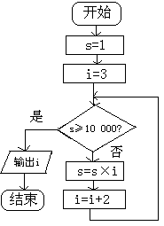
（第14题）

14、有如下程序框图（如右图所示），则该程序框图表示的算法的功能是
15、某城市现有人口总数为100万人，如果年自然增长率为1.2%，试解答下列问题：
- 写出该城市人口数y（万人）与年份x（年）的函数关系式；
- 用伪代码及流程图表示计算10年以后该城市人口总数的算法；
- 用伪代码及流程图表示如下算法：计算大约多少年以后该城市人口将达到120万人。

